海蒂诗集团：在新冠疫情的影响下商业数据仍保持良好
2020 年营业额达 11 亿欧元

海蒂诗集团是世界上最大的家具配件制造商之一，总部位于基希伦根，2020 年的销售额再次达到约 11 亿欧元，基本与上一年持平。在海外达成 70% 的业务。在全球范围内，海蒂诗投资于新产品、建筑和机械达 0.72 亿欧元。目前，海蒂诗在全球范围内拥有 6,600 多名员工，其中在德国有 3,500 多人。

即使是在新冠病毒大爆发和全球经济不稳定的形势下，海蒂诗集团迎接挑战，共渡难关，为 2020 年画上了圆满的句号。2020 年第二季度，在全球封锁和零售商被迫关闭的情况下，海蒂诗的销售额最初出现大幅下跌。然而，新趋势让下半年形势一转：家庭装修、DIY 活动和居家办公增多以及人们再次享受厨房烹饪，这些情况让海蒂诗在下半年里一路高歌猛进。中国经济从疫情中复苏得尤其迅速。

海蒂诗控股公司总经理 Sascha Gross 解释道：“尽管许多国家出现了休假、封锁的情况，后期也对供应链造成巨大影响，但我们的首要目标始终是以客户习惯的方式交付货物。” 海蒂诗控股公司总经理 Jana Schönfeld 同事补充说道：“海蒂诗全球团队在工作岗位上的兢兢业业、无私奉献，才得以让我们在去年不稳定的商业环境中乘风破浪，渡过难关。我们非常感谢所有同事，并对我们所取得的成就感到自豪。”

家庭装修和居家办公成为动力

2020 年的消费行为发生了变革。在经济不稳定时期，消费者会更加理性地安排自己的消费计划。许多国家的人们更倾向于高质量产品。由于居家生活和工作逐渐融合一起，行业为了顺应需求，开始重新打造家具和家具概念新创意。

新冠危机让应对世界大趋势变得更加紧迫：城市化所造成的有限生活空间需求、日益增长的个性化需求，以及包括居家办公在内的“工作方式变革”之多种需求也在增长。这些趋势已经成为现代家庭生活和工作环境的一部分，并且将会影响深远。是时候重新思考和定义空间和家具的功能了。为此，海蒂诗的理念在寻求非传统解决方案的同时，提供了丰富多样的解答。

投资于未来
2020 年，海蒂诗集团将 0.72 亿欧元投资于未来。此次的投资重点在新产品、扩大产能和发展基础设施方面。而且在德国、捷克和中国扩大了生产设备。

新冠时期特殊奖金——感谢海蒂诗全球团队

和许多公司一样，在新冠疫情全球大爆发中，海蒂诗团队也面临着各种各样的艰难挑战。在这不平凡的 2020 年里，他们每个人都做出了巨大的奉献和承诺，为了感谢和认可他们的努力，海蒂诗的每一位员工在年底获得了新冠时期特殊奖金。

毋庸置疑，海蒂诗保证了所有的卫生状况和人与人之间的距离都符合规定，安排到位。办公的同事尽可能地使用移动办公室。在第一次封锁期间，使用移动办公的同事高达 40%，其余时候可多达 60%。而且几乎所有与客户的沟通都是在线上进行的。继去年的积极经验之后，海蒂诗也在这里看到了未来蓬勃发展的趋势：选择合适的工作场所，以应对当下挑战。这些地方可能是公司内部开会的场所，大家可以聚集一起，分享灵感与创意。移动办公室可以作为忙碌工作或和设计工作后的休憩场所，也可用来参加视频会议。线上工作的方式让全球范围内的海蒂诗同事们可以紧密地联系在一起。

可持续发展的商业管理 – 我们承诺：优于标准。

海蒂诗作为家族企业，其企业战略的长期目标为：实现商业成功，承担环境与社会责任。多年以来，海蒂诗集团的可持续发展原则是基于可持续管理、产品持久耐用和为下一代保护资源等。对于海蒂诗集团来说，可持续发展不单单意味着环境管理。除了承担社会福利和社会责任外，海蒂诗的战略还注重于在自身的生产活动、基础设施和物流方面，持续投资安全、环保和资源节约型技术和工艺。产品持久耐用的解决方案，对质量、安全、环境兼容性和能源效率的有着严格要求，持续改进有助于全面改善环境。

HettichXperiencedays 2021

2021 年海蒂诗锐意进取的基石为：创意创新产品、与客户和供应商的紧密合作关系以及可持续的附加值。刚刚启动的 HettichXperiencedays 将基于每个全球化大趋势，向客户展示大量的新想法和新概念：从 3 月开始，海蒂诗综合活动将在未来几周里，于全球范围内进行线上和线下活动。凡是在 xdays.hettich.com 在线门户网站上以贸易观众身份注册的客户，都可尽情享受 HettichXperiencedays 的全部内容。

以下图片资料可从 www.hettich.com 下载，路径：媒体：
图片
文字说明
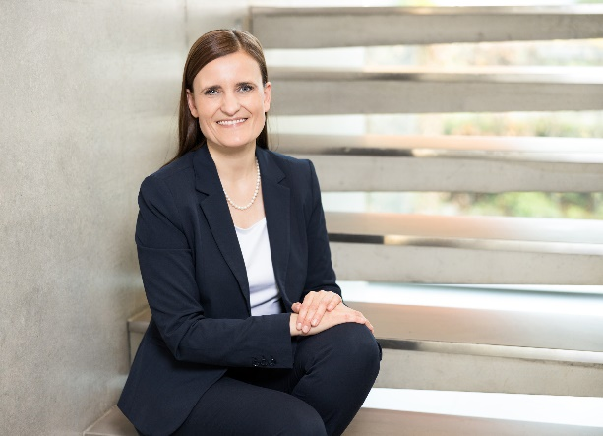
102021_a
海蒂诗控股公司总经理 Jana Schönfeld 对我们在上一财年中取得成就感到非常高兴。
图片：Hettich

102021_b
海蒂诗控股公司总经理 Sascha Gross 说道：“即使 2020 年新冠疫情大爆发，我们的目标始终如一，那就是以顾客期待的方式为他们提供良好的产品。”
图片：Hettich

关于海蒂诗
海蒂诗(Hettich)集团创立于 1888 年，如今是全球最大、最成功的家具配件制造商之一。在全球近 80 个国家，每天都有超过 6,700 名海蒂诗员工在为挑战更便捷、更为智能的家具五金配件技术而不懈努力。凭借出色的智能科技与卓越的产品质量，海蒂诗深受全球广大消费者的喜爱，并成为家具制造企业、专业零售商和贸易商的宝贵合作伙伴。这一切正如海蒂诗遵循的品牌价值：质量、创新、 致力于为每位消费者提供可靠的产品，与客户创建更高的亲密度。尽管具有庞大的规模以及不凡的国际影响力，但海蒂诗仍然是一家家族企业。独立于投资者，海蒂诗以自由化、人性化和可持续性创造公司未来。www.hettich.com

